物価高騰が止まりません。10月の消費者物価は対前年同月比2.9％上昇で、対前年同月比を上回るのは26ヵ月連続です。
実質賃金は対前年同月比で１９か月連続低下！
暮らしは逼迫！「物価は下げろ」「賃金上げろ」は民の声＝主権者の声です １２月１８日お昼休み、官民共同行動実行委員会が緊急霞が関・人事院前で宣伝行動

１０年余の異次元金融緩和で歪み切った金融・経済を正せ！
賃金は上がらないのに、物価高騰は止まらない！消費不況下でも内部留保を蓄積する大企業 この異常な日本の経済から脱却しよう！
2％超え上昇は19ヵ月連続。3％超えは９月までで１２カ月連続でした。

そのために２０２３年１２月８日発表「毎月勤労統計」（厚労省発表でもマイナス２・３％という結果です。これで１９か月連読です。
東 京 国 公 だ よ り
東京国家公務員・独立行政法人労働組合共闘会議 2023年12月18日 63-008
メール アドレスuematsu@tk-kokko.org 東京国公HP http://tk-kokko.org/

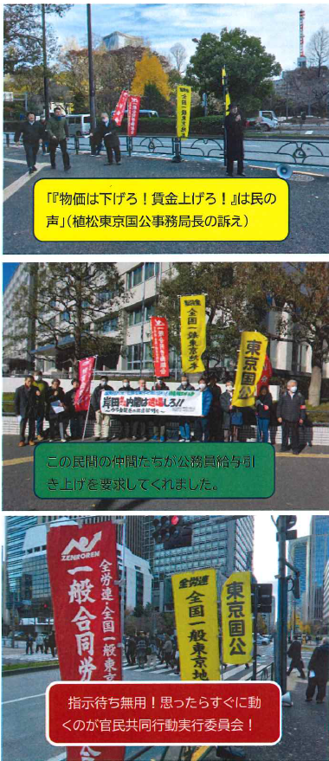
物価上昇の抑え込みは喫緊の課題です。
物価引き下げ闘争は、まさに賃金闘争そのものではないでしょうか？！
❶円安に歯止めをしっか
東京国公・官民共同の「『賃金・物価』緊急八策」の訴え
☟岸田政権へ これを実行せよ！
りかけるために、異次元の金融緩和とはきっちり手を切ること。

❷消費税を５％に下げる
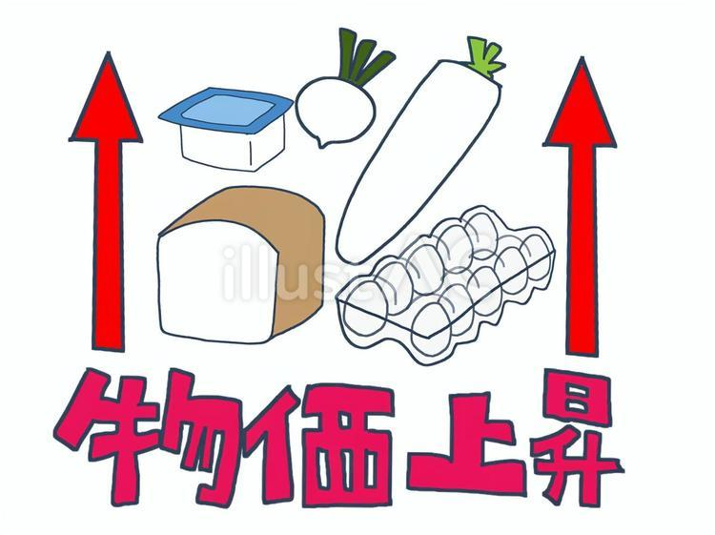
こと。
物価は抑えろ！賃金上げろ！

➌時給１５００円以上
の全国一律最低賃金制
度の確立―国家公務員
高卒初任給の時給・現
行９９２円を１００４
円以上に（現行最賃では、
全国加重平均は１００
４円です）

➍国家公務委員給与を
引き上あげること。

❺非正規労働者の正規化。

➏女性への賃金格差の完
全解消。

❼軍事費を削ってくらし
に回せ！（５年間で４３
兆円、２４年度７・７兆円
軍事予算はやめろ！）

❽必要な財源は大企業の
内部留保に課税を（１２
月１日発表の「法人企業
統計」から計算する資本
金１０億円以上の大企
四半世紀も上がらぬ日本の賃金
国税庁「民間給与実態統計調査」から 全給与所得者の年間平収入（額面金額） 平成9年（1997年＝ピーク時）と令和４年（2023年 額面金額）の比較
１９９７年４６７万３千円
２０２２年４５７万６千円 ＊２５年間額面でも９万７千円下落

業の内部留保は５２７・７兆円です）

⇒坂本竜馬も支持する
であろう緊急８策（「船中八策に匹敵」と
は言わないであろう
が・・・）

春闘時の賃金引上げも、８月の人事院勧告も、異常な物価高騰がその効果を吹き飛ばし、それどころか３％を超える消費者物価の高騰は、私たちの生活をどんどん圧迫しています。

まさに求められる官民の共同行動と国民との強い連帯
この物価高騰の中、公務員労働者も民間労働者も大幅賃上げが喫緊の課題です。
「どうすれば大幅賃金引上げを実現できるのか？！」、来春闘はまさに労働組合の力量が試されます。

その答えはズバリ、「国民要求も正面に据え、国民と連帯しながら、官民の共同行動を旺盛に展開すること」ではないでしょうか？！

